МІНІСТЕРСТВО ОСВІТИ І НАУКИ УКРАЇНИ

ДЕРЖАВНІЙ УНИВЕРСІТЕТ ТЕЛЕКОМУНІКАЦІЙ

Факультет інформаційних технологій

Кафедра інженерії програмного забезпечення

**Лабораторна робота 6**

**Обробка растрових зображень програмними засобами**

**Adobe Photoshop**

Підготував: студент групи ПД-31

Гапей Максим Юрійович

Перевірив: викладач

Котомчак О. Ю.

Київ 2021

**Мета:** Вивчити інтерфейс та програмні можливості редактору растрової графіки Adobe Photoshop, розкрити можливості та показати застосування інструментів комп’ютерної графіки в редакторі Adobe Photoshop.

ДО:

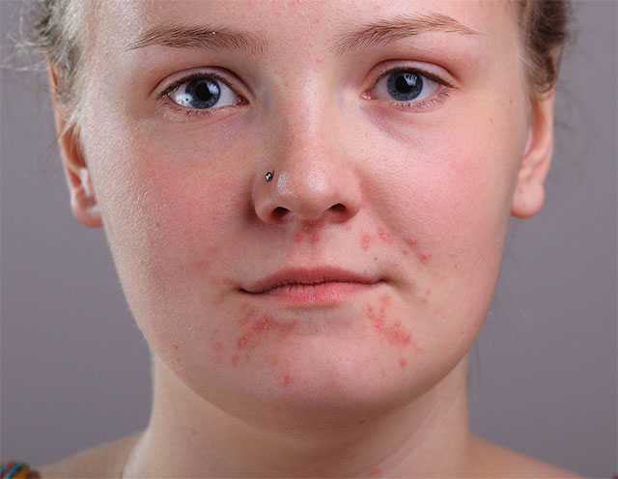

ПОСЛЕ:

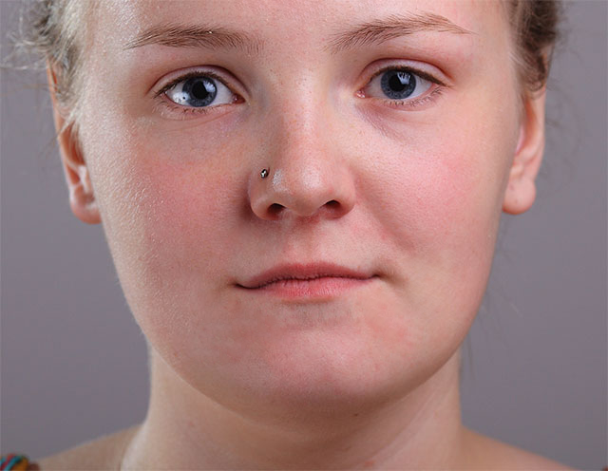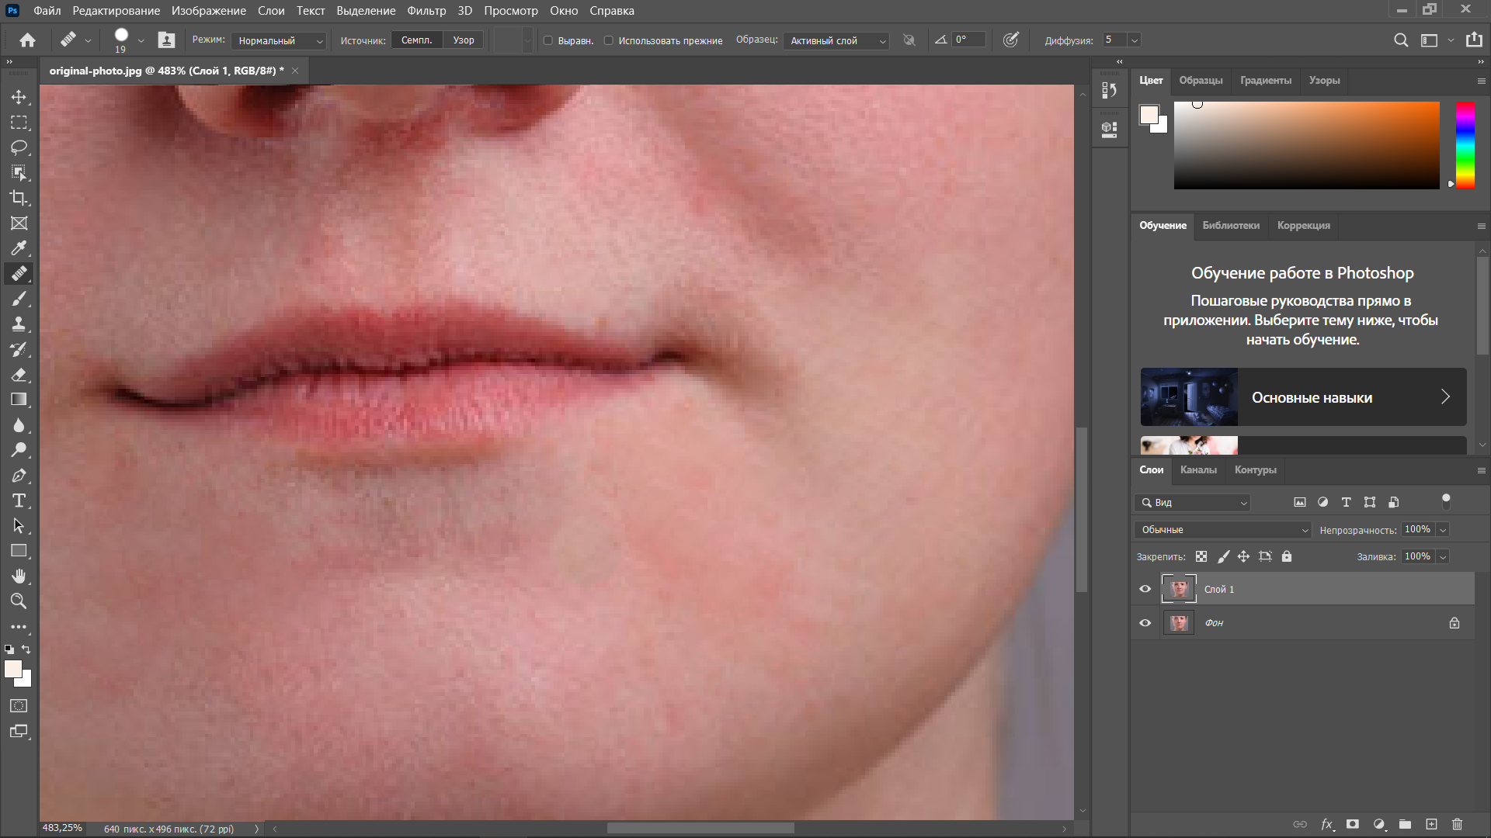

**Висновок:** було вивчено інтерфейс та програмні можливості редактору растрової графіки Adobe Photoshop, а також розкрито можливості застосування інструментів комп’ютерної графіки в редакторі Adobe Photoshop.